KẾ HOẠCH GIÁO DỤC THÁNG 12
Thực hiện 5 tuần
Giáo viên thực hiện: Hoàng Thị Thanh Lan - Đậu Thị Phượng
MỤC TIÊU GIÁO DỤC | NỘI DUNG GIÁO DỤC | HOẠT ĐỘNG GIÁO DỤC | THỜI GIAN THỰC HIỆN
1. Giáo dục phát triển thể chất
MT 12:  Trẻ thực hiện nhanh, mạnh, khéo trong vận động bật . | - Bật tách chân, khép chân qua 5 ô. | Thể dục giờ học  - VĐCB: Bật tách khép chân qua 5 ô  - TCVĐ: Kéo co  - ĐTHT: Chân | 03/12/2025
MT 19:  Trẻ thực hiện được các vận động: Gập, mở, các ngón tay. | - Búng ngón tay; ấn bàn tay, ngón tay  - Gập, mở các ngón tay | Góc Nghệ Thuật  Tô màu tranh nghề nghiệp (nghề may). Ca hát, vận động bài hát về chủ đề ngành nghề. | 08/12/2025
MT 24:  Trẻ phối hợp được cử động bàn tay, ngón tay trong một số hoạt độngtự cài cởi, buộc dây giày | Cài, cởi cúc, xâu, buộc dây. | Nêu gương trả trẻ | 15/12/2025
MT 25: Trẻ phối hợp tay - mắt trong một số hoạt động tô, vẽ hình. | Tô, vẽ hình. | Góc nghệ thuật  Vẽ, tô màu về các phương tiện giao thông, làm các phương tiện bằng nguyên vật liệu tái chế. Múa hát các bài về chủ đề. | 29/12/2025
MT 26:  Trẻ biết ăn để cao lớn, khoẻ mạnh, thông minh và biết ăn nhiều loại thức ăn khác nhau để có đủ chất dinh dưỡng. | -Tên gọi, đặc điểm, ích lợi của một số món ăn hàng ngày.  - Ích lợi của ăn uống đủ lượng và đủ chất. | Vệ sinh- ăn ngủ | 08/12/2025
MT 35:  Trẻ nhận biết sự liên quan giữa ăn uống với bệnh tật | - Các món ăn, đồ uống có lợi và có hại cho sức khỏe  - Sự liên quan giữa ăn uống với bệnh tật | Vệ sinh- ăn ngủ | 22/12/2025
MT 37: Trẻ có một số hành vi tốt trong ăn uống. | Một số hành vi tốt trong ăn uống: | Vệ sinh- ăn ngủ | 01/12/2025
2. Giáo dục phát triển nhận thức
MT 48: Trẻ thể hiện một số hiểu biết về đối tượng qua hoạt động chơi | Đặc điểm, công dụng và cách sử dụng đồ dùng đồ chơi | - Quan sát thí nghiệm vật chìm nổi  - TCDG:” Lộn cầu vồng”  - Chơi tự do với đồ chơi ngoài trời. | 04/12/2025
MT 60:  Trẻ biết sử dụng các vật liệu khác nhau để tạo ra các hình đơn giản. | Chắp ghép các hình hình học để tạo thành các hình mới theo ý thích và theo yêu cầu. | Làm quen với toán.  Chắp ghép các hình hình học | 09/12/2025
MT 68:  Trẻ biết kể tên, công việc, công cụ, sản phẩm/ích lợi... của một số nghề khi được hỏi, trò chuyện. | Tên gọi, công cụ, sản phẩm, các hoạt động và ý nghĩa của các nghề phổ biến, nghề truyền thống của địa phương | Khám phá xã hội  Tìm hiều về nghề thợ may | 08/12/2025
3. Giáo dục phát triển ngôn ngữ
MT 78:  Trẻ sử dụng được các loại câu đơn, câu ghép, câu khẳng định, câu phủ định. | câu đơn  câu ghép.  câu phủ định  câu khẳng định | Góc phân vai  Cửa hàng bán đồ lưu niệm. | 15/12/2025
MT 91:  Trẻ cầm sách đúng chiều và giở từng trang để xem tranh ảnh. "đọc" sách theo tranh minh họa ("đọc vẹt"). | Các tranh vẽ. | Góc học tập  Xem truyện tranh , đọc thơ về các nghành nghề . Xếp hột hạt hình vuông, hình chữ nhật | 01/12/2025
MT 94:  Trẻ nhận ra kí hiệu thông thường trong cuộc sống | Một số ký hiệu thông thường trong cuộc sống. | Vệ sinh- ăn, ngủ | 02/01/2026
4. Giáo dục phát triển tình cảm và kỹ năng xã hội
MT 111:  Trẻ nhận biết môt số quy định đảm bảo an toàn khi tham gia giao thông | Một số quy định đảm bảo an toàn khi tham gia giao thông | - Vận động: baby shack  - Quan sát video khi tham gia giao thông  - Chơi tự do theo ý thích. | 31/12/2025
MT 112:  Trẻ có hành vi văn minh khi tham gia giao thông | Các hành vi văn minh khi tham gia giao thông | - Vận động: a ram sam sam  - Quan sát hình ảnh khi tham gia giao thông  - Chơi tự do theo ý thích. | 02/01/2026
5. Giáo dục phát triển thẩm mỹ
MT 124:  Trẻ hát rõ lời bài hát | Các bài hát , bản nhạc phù hợp với độ tuổi . | Giáo dục âm nhạc  - Dạy hát: Chú bộ đội  - Nghe hát: Cháu hát về đảo xa.  - TCÂN: Ai nhanh nhất | 19/12/2025
MT 131:  Trẻ biết vẽ phối hợp các nét thẳng, xiên, cong tròn tạo thành bức tranh có màu sắc và bố cục | Các kỹ nãng vẽ để tạo ra sản phẩm có màu sắc, kích thước, hình dạng, đường nét. | Tạo hình  Vẽ, tô màu máy bay | 31/12/2025
MT 136:  Trẻ biết nhận xét các sản phẩm tạo hình | Nhận xét sản phẩm tạo hình | Tạo hình  Cắt, dán trang phục | 12/12/2025

DUYỆT CỦA BGH  KT. HIỆU TRƯỞNG  PHÓ HIỆU TRƯỞNG  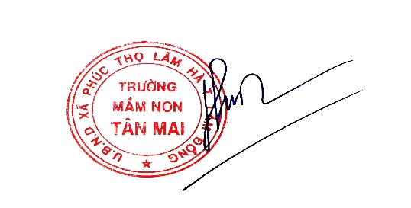  Phạm Thị Hương | GIÁO VIÊN CHỦ NHIỆM  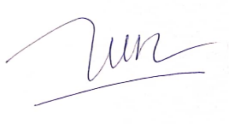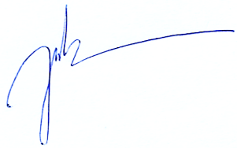  Hoàng Thị Thanh Lan – Đậu Thị phượng

